材化学院实验室安全检查通报 24-25-2-2

2025 年 3月5日，实验室管理人员对科研实验室进行了安全检查，发现下述实验室有违反实验室安全管理规定的行为：
实验室 | 隐患描述 | 隐患照片 | 对应条款 | 整改完成时间/措施
敬德楼C501西 | 1.饮料带入实验室，纯净水未贴标签；  2.试剂清单不准且未上锁；  3.高锰酸钾存放在普通试剂柜中。 | 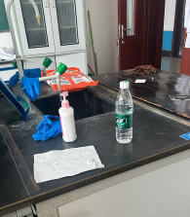  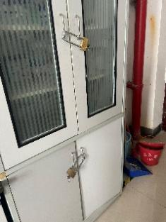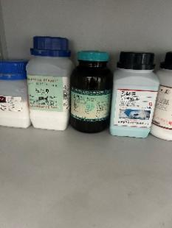 | 9.3.5  9.3.1  9.5.2 | 立整立改
敬德楼C501东 | 1.试剂柜未锁且固液混放 | 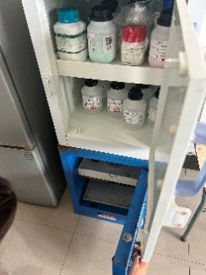 | 9.3.2 | 立整立改
敬德楼C503西 | 1.饮料带入实验室，纯净水未贴标签；  2.废液账实不符；  3.试剂未放入试剂柜中；  4.有未知液体 | 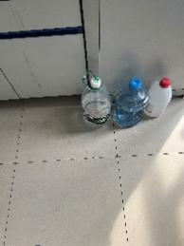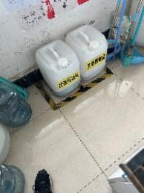  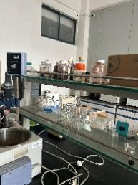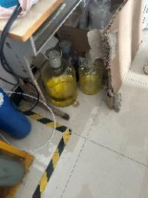 | 9.3.5  9.7.4  9.3.2  9.3.4 | 立整立改
敬德楼C505西 | 1.废液账实不符；  2.试剂柜未锁；  3.试剂未入柜。 | 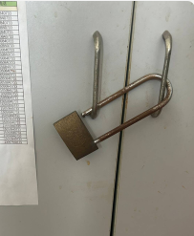  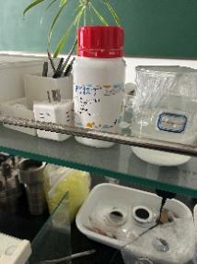  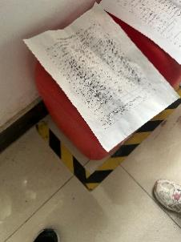 | 9.7.4  9.3.2 | 立整立改
敬德楼C505东 | - 纯净水未贴标签；  - 废液账实不符；  - 有未知液体。 | 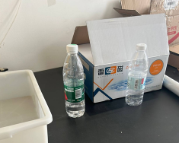  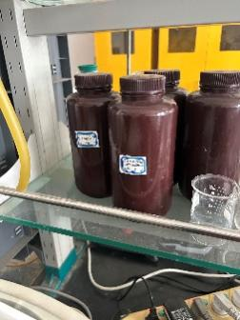  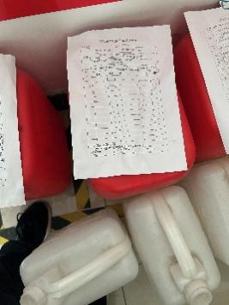 | 9.3.5  9.7.4  9.3.4 | 立整立改
敬德楼C507 | 1.试剂柜中试剂有挥发现象且固液混放；  2.部分试剂柜无清单；  3.通风厨内放置的物品距离调节门应大于15cm以上；  4.试剂未放入试剂柜；  5.两废液一记录，账实不符；  6.使用容量瓶、广口瓶、烧杯存放溶液标签不详 | 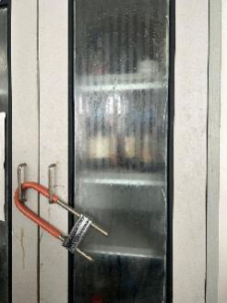  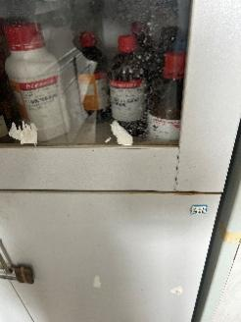  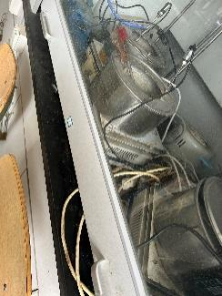  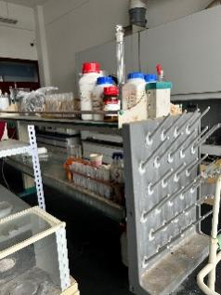  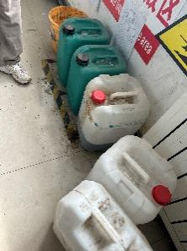  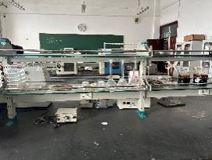 | 9.3.2  9.3.1  7.3.2  9.3.2  9.7.4  9.3.5 | 立整立改
敬德楼C509西 | 部分试剂柜无清单 | 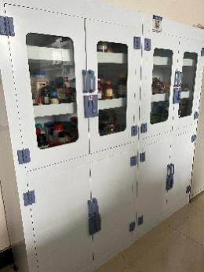 | 9.3.1 | 立整立改
敬德楼C508东 | - 大量试剂放在试验台下面，未入试剂柜；  - 试剂固液混放；  3.纯净水未贴标签。 | 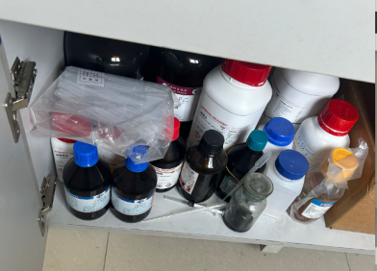  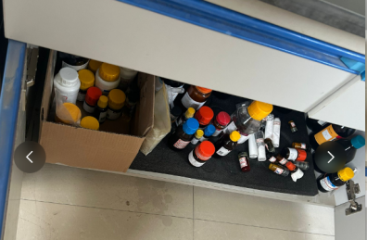  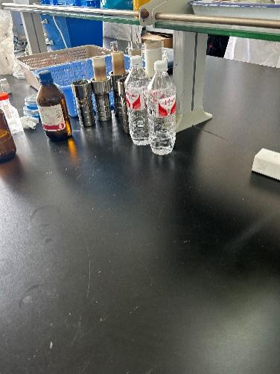 | 9.3.2  9.3.2  9.3.5 | 立整立改
敬德楼C508西 | - 容量瓶存放溶液且标签不详；  - 固液混放且清单不准；  - 通风厨内放置的物品距离调节门应大于15cm以上； | 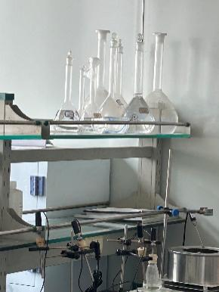  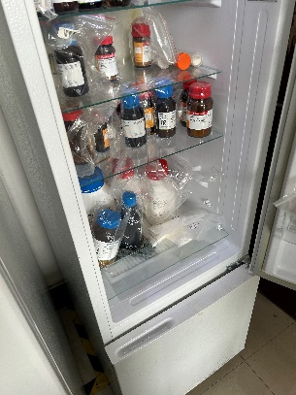  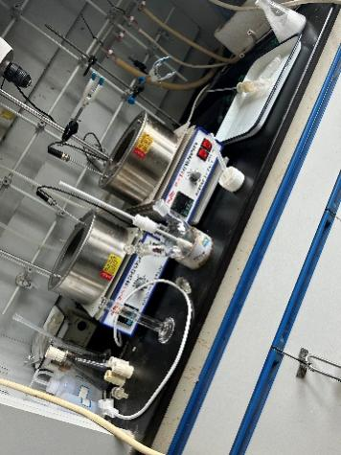 | 9.3.5  9.3.2  7.3.2 | 立整立改
敬德楼C506西 | 1.试剂清单二维码打不开且固液混放；  2.烧杯存放未知物且无标签。 | 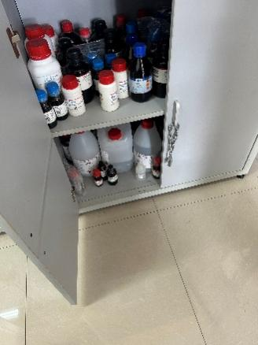  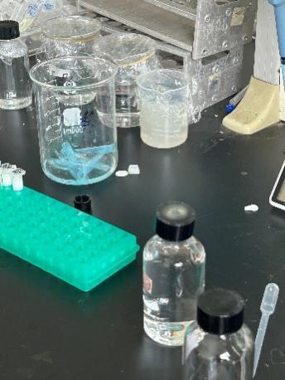 | 9.3.2  9.3.5 | 立整立改
敬德楼C506西 | 试剂未存入试剂柜中 | 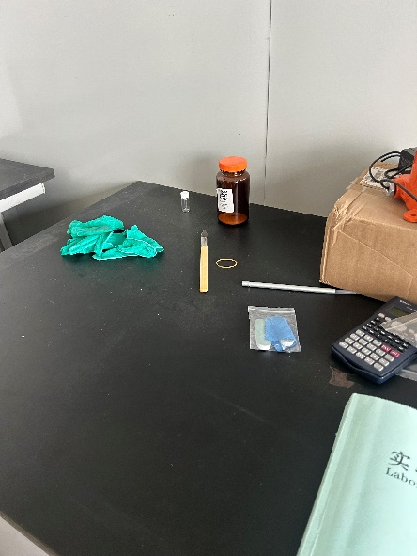 | 9.3.2 | 立整立改
格致楼B115 | - 纯净水未贴标签；  - 冰箱中试剂固液混放；  - 试剂未入柜。 | 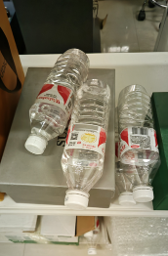  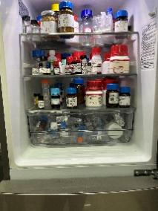  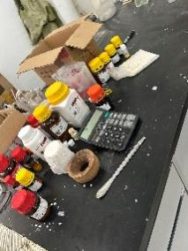 | 9.3.5  9.3.2  9.3.2 | 立整立改
格致楼B117 | - 纯净水未贴标签；  - 固液混放且存有大量空瓶；  - 试剂存放未知不对，易制爆试剂存放于强酸强碱柜中。 | 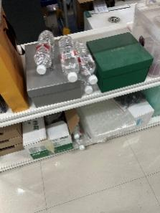  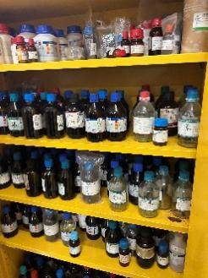  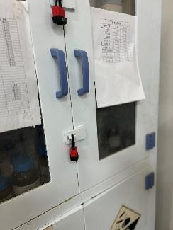 | 9.3.5  9.3.2  9.5.3 | 立整立改

